“CHOQUE” INTERCULTURALIDAD EN EL DESARROLLO DE COMPETENCIAS EN LOS ESTUDIANTES DE LA FACULTAD DE CIENCIAS, AGRÍCOLAS PECUARIAS Y FORESTALES

Antecedentes
La realidad social de la facultad de agronomía es un ente referente por la importancia que en un momento fue una referencia a nivel nacional y con la 3ra acreditación de la Carrera de Ing. Agronómica al ARCU-SUR (sistema de acreditación regional de carreras del Mercosur), como formadores de profesionales que accedieron a diferentes instancias de instituciones en la rama de investigación y extensión agrícola, además de que a través de las experiencias lograron en el ámbito de docentes para dar a conocer la relación de lo teórico a lo practico con el conocimiento, sin embargo por los diferentes factores en los últimos años aun no identificados pero si observados ha ido incidiendo de manera negativa a la formación de los estudiantes.
- Términos y conceptos para aclarar
Desde hace varias décadas la competencia intercultural se ha visto incorporada en la enseñanza y aprendizaje de segundas lenguas como parte del currículo de los estudiantes y en consecuencia de la formación de profesores
Competencia intercultural
La competencia intercultural incluye la capacidad de estabilizar la propia identidad en el proceso de mediación entre culturas y la de ayudar a otras personas a estabilizar la suya.” (Meyer 2000: 38)
Podríamos definir, a su vez, la competencia intercultural como “la habilidad del aprendiente de una segunda lengua o lengua extranjera para desenvolverse adecuada y satisfactoriamente en las situaciones de comunicación intercultural que se producen con frecuencia en la sociedad actual, caracterizada por la pluriculturalidad”. (Instituto Cervantes)
Interculturalidad
En las últimas dos décadas, los pueblos indígenas de América Latina han venido logrando avances significativos en varios asuntos que competen a su calidad de vida. No obstante, estos avances son aún insuficientes. En el caso de la educación superior, si bien ha habido avances, éstos resultan menores que en los otros niveles de formación.

Desde finales de la década de los ochenta, algunos Estados, universidades públicas y privadas y fundaciones privadas han establecido políticas de cupos especiales y programas de becas dirigidos a mejorar las posibilidades de acceso y culminación de estudios de educación superior a individuos indígenas (Mato, 2008).

Acceso de estudiantes indígenas a la educación superior

Una de las formas en las cuales se ha expresado y reproducido la exclusión de pueblos, comunidades e individuos indígenas en los procesos de construcción de los Estados y sociedades nacionales en América Latina, ha sido la “invisibilización” de su existencia mediante la omisión de producción de estadísticas tanto acerca de su importancia demográfica en general, como respecto de variables económicas y sociales significativas cruzadas con identificaciones étnicas y/o raciales.

En Bolivia la población indígena representa aproximadamente el 62% del total nacional y existen muy escasas iniciativas de educación superior dirigidas a atenderla. En cambio, en Colombia, aunque la población indígena se estima en menos de 2% de la población total, existe mayor número y diversidad de iniciativas dirigidas a poblaciones indígenas, incluyendo algunas impulsadas por organizaciones indígenas y otras por universidades públicas y privadas confesionales.
Desarrollo de competencias
Entre las finalidades de la institución universitaria destacan, además de proporcionar una (asd, asda)y despertar en el alumno universitario el interés por cuestiones cívicas (Llano, 2003).
Competencias y habilidad interculturales
El proceso de aprendizaje intercultural en el que se verá inmerso/a el voluntario o la voluntaria, le aportará nuevas capacidades que, tal vez, le pasen desapercibidas hasta su regreso de nuevo a su país de origen. Será entonces el momento en que el o la joven reflexione sobre lo aprendido y cómo puede aprovecharlo en su entorno. Las organizaciones de envío podéis ayudarle haciéndole notar las habilidades y competencias interculturales adquiridas.
- Definición del problema
El objetivo general es identificar los factores que influyen en el choque de la interculturalidad de los estudiantes, estas son las consecuencias en la incidencia negativa de estudiantes competentes, por lo tanto es importante analizar cómo influye en el aprovechamiento académico de la Facultad de Ciencias, Agrícolas, Pecuarias y Forestal. El énfasis de éste análisis es identificar los mayores problemas de bajo rendimiento académico, reprobación a causa de la interculturalidad de cada región, así como detectar los semestres en los que hay mayor incidencia de estos problemas. Para cumplir con tal propósito, se analizaron las estadísticas internas que fue proporcionada por la Dirección de Carrera. Los datos analizados corresponden al periodo 2018 (semestre I-2018); para lo cual se tiene como referente fuentes bibliográficas, hallazgos de investigaciones, datos proporcionados por la facultad.
- Análisis del problema
Entre los factores más relevantes se tiene diferencias entre situaciones de zonas rurales y zonas urbanas sobre la educación superior a causa del nivel de educación secundaria y factores con entorno al “Choque” de la interculturalidad.
Rural
La educación en las zonas rurales es baja Los profesores de las escuelas comunitarias tienen que enseñar a alumnos de varios grados en una misma aula. Lo habitual es que los profesores no estén capacitados para hacerlo y muchos no entienden el idioma local, que se supone se debe enseñar junto con el español. Los edificios escolares, en su mayoría, están mal construidos o mantenidos y no cuentan con las instalaciones básicas, como agua potable y electricidad.
Nutrición (alimentación)
Una buena nutrición contribuye a mejorar la eficiencia y los resultados de acciones para el desarrollo: mayor capacidad de aprendizaje, menores gastos para el cuidado de la salud, mayor productividad, entre otros. Es decir, la nutrición como base para el desarrollo, está relacionada principalmente con la educación, salud, demografía, agricultura, pobreza y género.
Competencias
La necesidad de un nuevo modelo educativo El contexto en el que se desenvuelve la humanidad en la actualidad plantea la necesidad de desarrollar un nuevo modelo educativo que considere los procesos cognitivo conductuales como comportamientos socio afectivos (aprender a aprender, aprender a ser y convivir), las habilidades cognoscitivas y socio afectivas (aprender a conocer), psicológicas, sensoriales y motoras (aprender a hacer), que permitan llevar a cabo, adecuadamente, un papel, una función, una actividad o una tarea (Delors, 1997), por lo que el conocimiento debe ser el producto de contenidos multidisciplinarios y multidimensionales (Frade, 2009), que demanden una acción personal de compromiso,

- Modelo del problema
Figura 4.1. Resume un modelo de choque intercultural en el desarrollo de competencias donde los conceptos y relaciones con los párrafos anteriores se muestran de manera citada por otros autores.
El modelo puede ayudar a comprender por qué se da ese choque intercultural cuando el estudiante llega a una casa de estudio superior.

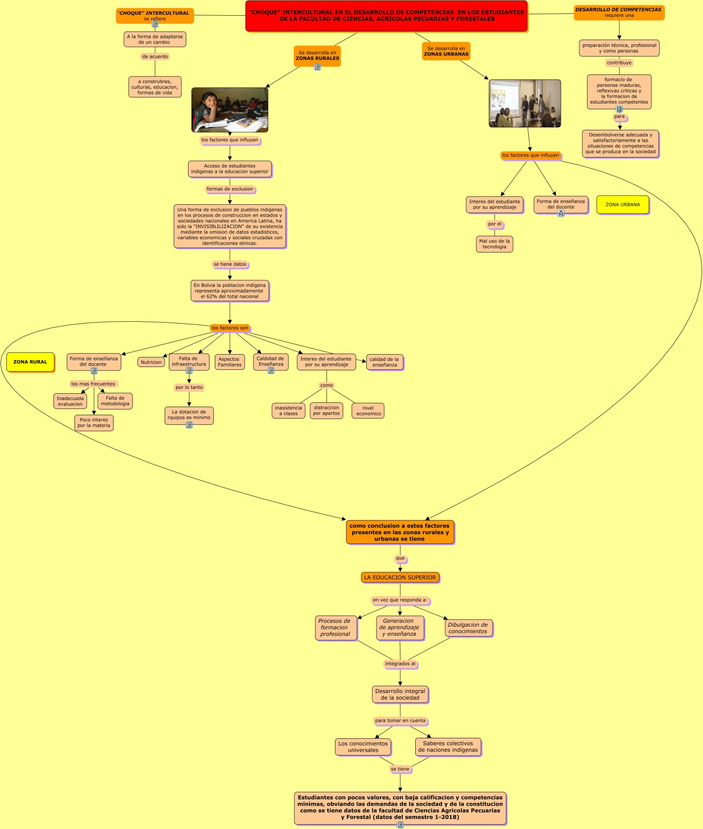
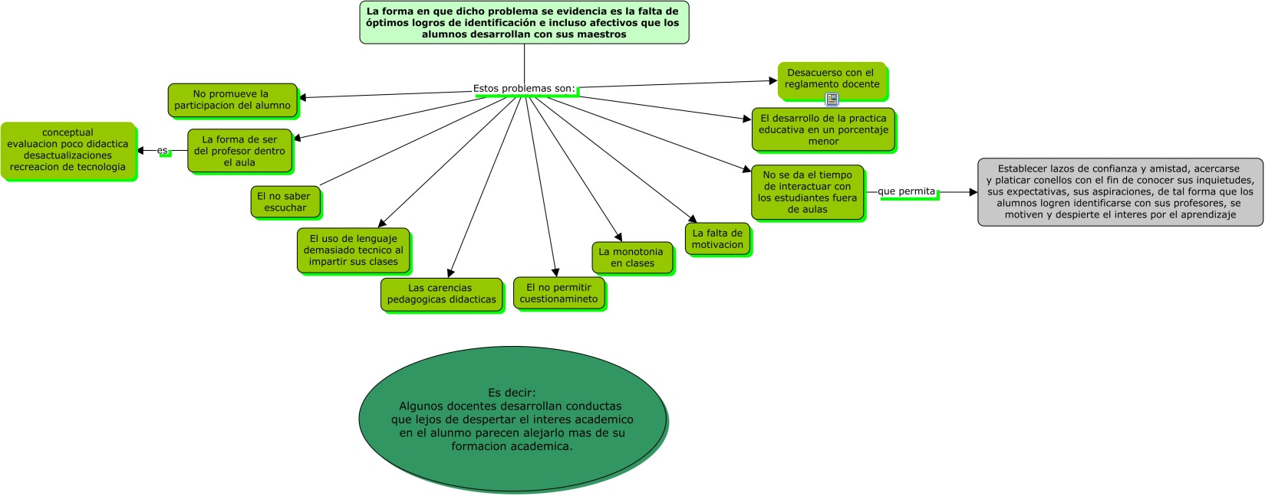

Problemas del aprendizaje
- Existe una gran diferencia a causa de la educación en las zonas urbanas y zonas rurales y como consecuencia se tiene un “choque” intercultural por parte de los estudiantes a la necesidad de la postulación y la admisión para poder tener una Educación Superior en la Universidad.
- La necesidad que existe en formar estudiantes con competencias, para evitar los índices de reprobación en la universidad.
- Llegar a una igualdad de educación en las zonas urbanas y rurales, con la calidad de enseñanza y aprendizaje.
- La educación superior, que responde al proceso de formación profesional, enseñanza y aprendizaje para el desarrollo integral y la demanda de la sociedad.

Referencias

Angel, G. R. (2011). Modelo educativo basado en compertencias : importancia y necesidad. Actualidades investigativas en Educacion, 11(3), 3. Recuperado el 8 de septiembre de 2018
Coscarelli, A. (s.f.). El desarrollo de la competencia intercultural en el aula de ele. 11. Recuperado el 8 de SEPTIEMBRE de 2018, de http://www.celu.edu.ar/sites/www.celu.edu.ar/files/images/stories/pdf/coloquios/7_coloquio/VIIColoquio-Coscarelli-UNLP.pdf
(2005). La alimetacion y nutricion de procesos de desarrollo. bolivia. Recuperado el 8 de septiembre de 2018
Mato, D. (2008). Diversidad Cultural e Intercultural en Educacion Superior Experriencias en America Latina. Caracas: IESALC-UNESCO . Recuperado el 8 de Septiembre de 2018

